南昌航空大学实验报告
二○二二年一月五日
课程名称： Python实验 实验名称：Python第三方库的拓展
班级： 190841班 姓名： 李奕澄 同组人：
指导教师评定： 签名：
一、实验目的
1、理解和掌握Python内置的各种模块；
2、学习使用pygame库编写程序
二、实验内容
题：Pygame是python的一个第三方库，常用于游戏开发，极具可探索性；试通过自学Pygame库完成一个简单的游戏开发，制作一个会循环运动的实心圆；要求屏幕尺寸(600,500)，圆半径50，其他参数可以自定义。
以下内容可选做：
1） 尝试控制实心圆运动
2） 试图重现超级玛丽的游戏制作思路
三、实验设备
1、计算机；
2、Python、Pycharm。
四、实验原理
（1）PyPoice是SDL多媒体库的Python包装模块。它包含Python函数和类，这些类和类允许使用SDL对CDROM、音频和视频输出、键盘、鼠标和操纵杆输入进行支持。
Pygame是一个利用SDL库的写就的游戏库， 是一组用来开发游戏软件的 Python 程序模块。SDL，全名Simple DirectMedia Layer，SDL是用C写的，不过它也可以使用C++进行开发，当然还有很多其它的语言，Pygame就是Python中使用它的一个库。pygame允许你在 Python 程序中创建功能丰富的游戏和多媒体程序，是一个高可移植性的模块可以支持多个操作系统，用它来开发小游戏非常适合。
五、实验程序
import pygame
import sys
from pygame.locals import *

pygame.init()
size = width, height = 600, 500
screen = pygame.display.set_mode(size)
pygame.display.set_caption("循环移动")
x, y = 50, 50
pygame.draw.circle(screen, [255, 0, 0], [x, y], 50, 0)
clock = pygame.time.Clock()

while True:
clock.tick(200)
for event in pygame.event.get():
if event.type == pygame.QUIT:
sys.exit()
if event.type == KEYDOWN:
if event.key == K_LEFT:
x -= 10
if event.key == K_RIGHT:
x += 10
if event.key == K_UP:
y -= 10
if event.key == K_DOWN:
y += 10
if x + 50 < 600 and y == 50:
x += 1
if x + 50 == 600 and y + 50 < 500:
y += 1
if y == 450:
x -= 1
if x == 50:
y -= 1
pygame.display.update()
screen.fill([255, 255, 255])
pygame.draw.circle(screen, [255, 0, 0], [x, y], 50, 0)
六、实验结果
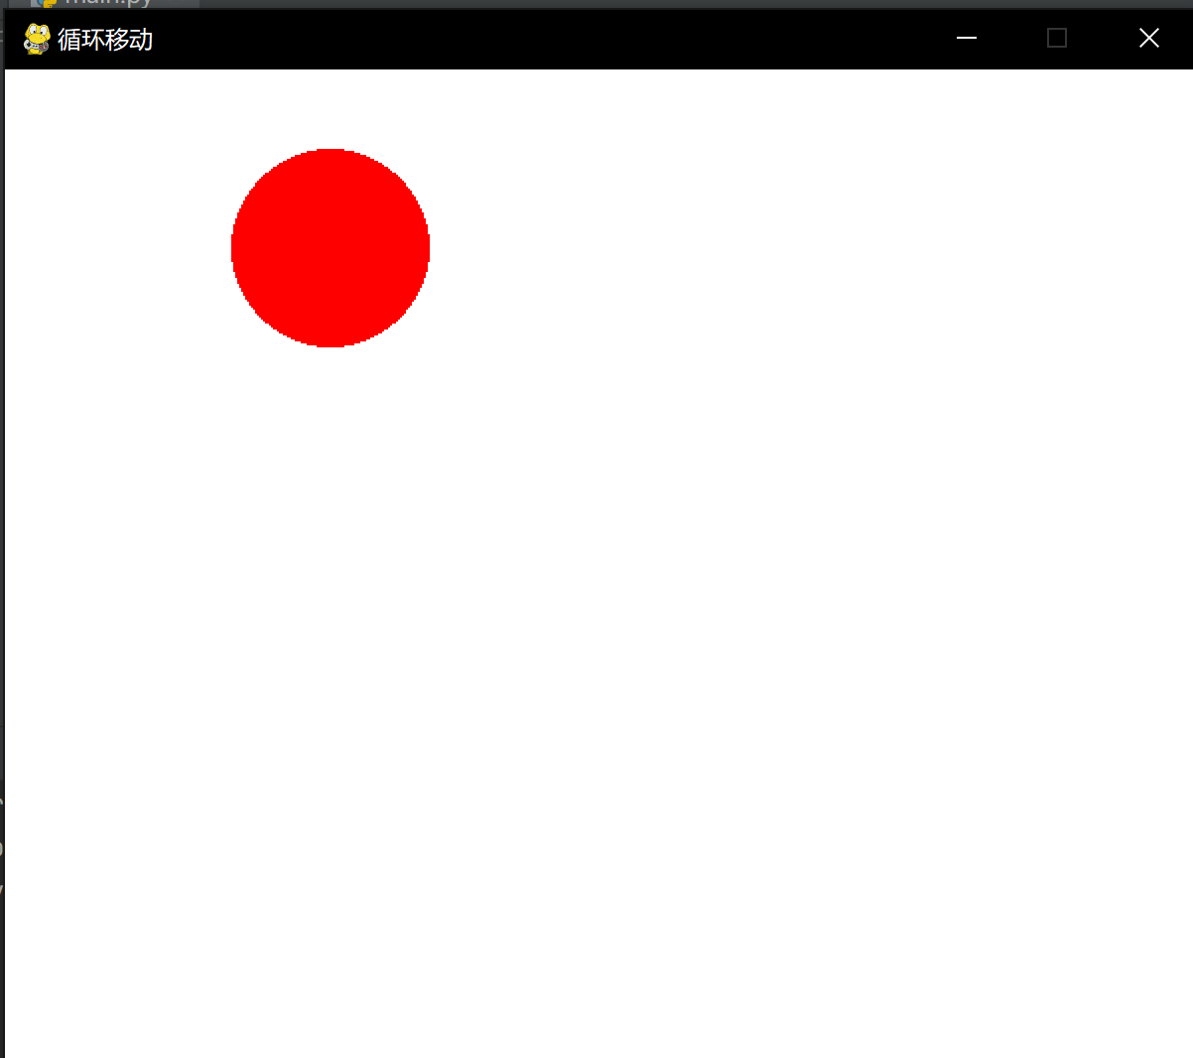

七、实验总结及心得
本次实验学习了Pygame的使用方式，并编写一个简单的圆循环运动并且可以控制圆的程序。Pygame作为Python中有关游戏开发的库，其拥有十分丰富的程序语言，可以利用它编写简单游戏。并且其程序语句简洁明了，比较容易上手，但在编写程序时需要不断更新画布以去除之前的痕迹，并注意物体的坐标范围以及变化。通过本次实验学习了Pygame的简单运用。

